2009傳藝劇場系列
「傳藝．春宴－照見戲曲文化研習」
活動說明
- 計畫宗旨：
國立臺灣傳統藝術總處籌備處於2009年規劃「傳藝劇場」系列活動，根據每季不同主題的變化，於週末時段規劃一連串研習活動，藉由專家學者深入淺出介紹、示範傳統戲曲藝術特質，並實際觀賞完整專場演出，提供藝文愛好者更精緻、深度的文化饗宴，讓民眾更深一層去親炙傳統藝術之美。
- 辦理單位
指導單位：行政院文化建設委員會
主辦單位：國立臺灣傳統藝術總處籌備處
- 研習時間及地點：
    - 研習時間：2009年6月份共計兩梯次：
      - 第一梯：6月13日(六)《戲曲音樂知多少》
      - 第二梯：6月20日(六)《活戲—臺灣歌仔戲的即興創作》
    - 研習地點：國立臺灣傳統藝術總處籌備處傳統藝術中心（宜蘭縣五結鄉五濱路二段201號）。
- 學員人數及招收方式：
一、歡迎政府機關公務人員、各級學校師生、文史工作者、藝文從業人員及有興趣的社會民眾報名參加。
二、因場地容納之限制，第一梯次學員人數以100人為限，第二梯次學員人數以50人為限，額滿為止。
- 計畫內容：
一、研習方式：
      - 邀請專家學者解說。
      - 講座搭配節目表演賞析，導引學員吸收傳統戲曲文化特色。
      - 導覽傳統藝術展示活動。
二、研習課程表：
活動  日期 | 受理報名  期限 | 課程時間 | 課程內容 | 主講人/團隊 | 研習  地點
6/13  (六) | 即日起  至6/10 | 12:45-13:00 | 學員報到 |  | 行政中心一樓
6/13  (六) | 即日起  至6/10 | 13:00-13:50 | 專題講座－  《戲曲音樂知多少》 | 國立台灣戲曲學院  主任秘書王學彥 | 多媒體簡報室
6/13  (六) | 即日起  至6/10 | 14:30-15:30 | 專場演出－  《台灣心‧絲竹情》 | 草山樂坊 | 戲劇館
6/13  (六) | 即日起  至6/10 | 15:40-16:30 | 展場導覽－  《箏藝傳燈－古箏樂器展》 | 專業導覽人員 | 戲劇館二樓文物陳列室
6/20  (六) | 即日起  至6/17 | 12:45-13:00 | 學員報到 |  | 行政中心一樓
6/20  (六) | 即日起  至6/17 | 13:00-13:50 | 專題講座－  《活戲—台灣歌仔戲的即興創作》 | 國立政治大學  中國文學系  教授蔡欣欣 | 多媒體簡報室
6/20  (六) | 即日起  至6/17 | 14:30-15:30 | 專場演出－  《活唱、活戲與活奏—照見歌仔戲的藝術本色》 | 歌仔戲老藝人  陳文山、小月琴、洪明雪、洪明秀 | 曲藝館
6/20  (六) | 即日起  至6/17 | 15:40-16:30 | 展場導覽－  《民藝物語－傳統工藝與民俗的對話》 | 專業導覽人員 | 展示館

三、主講人簡歷：
（一）王學彥老師簡歷
國立台灣戲曲學院主任秘書
國立台灣戲曲學院戲曲音樂學系專任講師
專長為編曲創作、音樂設計、鋸琴演奏、音樂理論課程
（二）蔡欣欣老師簡歷
國立政治大學中國文學系教授
專長為古典戲曲、中國民間遊藝、台灣地方戲曲
曾參與多項台灣民間遊藝的研究規劃，以及兩岸的學術交流與田野調查活動。
※註：以上課程或主講人若有異動，將公告於本籌備處網站。

四、專場演出簡介：
（一）台灣心‧絲竹情
將台灣民謠注入了新穎的演奏技巧與思想，藉由演唱與絲竹演奏之形式，重新詮釋這雅緻的音樂藝術，使之展現充沛的活力與嶄新的藝術生命。
（二）活唱、活戲與活奏—照見歌仔戲的藝術本色
歌仔戲在「活戲」的傳統下，藝人們必須具備「說戲」的能力，才能在有限的故事提綱下，將深厚的「腹內」功夫轉化為吸引觀眾的台詞和歌韻，展現老藝人們的「腹內功」，同台飆技。

- 報名方式：
（一）報名方式：請於各班次受理報名期限內至公務人員終身學習入口網站（http://lifelonglearn.cpa.gov.tw/）-點選「學習資訊」-輸入「傳藝．春宴－照見戲曲文化研習」-點選「課程名稱」-點選線上報名-輸入個人資料-點選報名。
（二）接獲公務人員終身學習網站上課通知郵件者，請於報名場次當日中午12:30後由傳藝中心「行政中心入口」進入，並務必13:00前於行政中心一樓完成報到手續，逾時視同放棄（中心簡圖如附表二，切勿從「中央入口」或「南入口」進入）。
（三）請參考中心簡圖，依機車、小型車（汽車）、大型車（遊覽車）停放車輛，欲自行駕駛「小型車」前來之學員，除至「公務人員終身學習入口網站」報名外，請務必另將姓名及車號寄至n032006@ncfta.gov.tw，藉以辦理免收入園停車費。
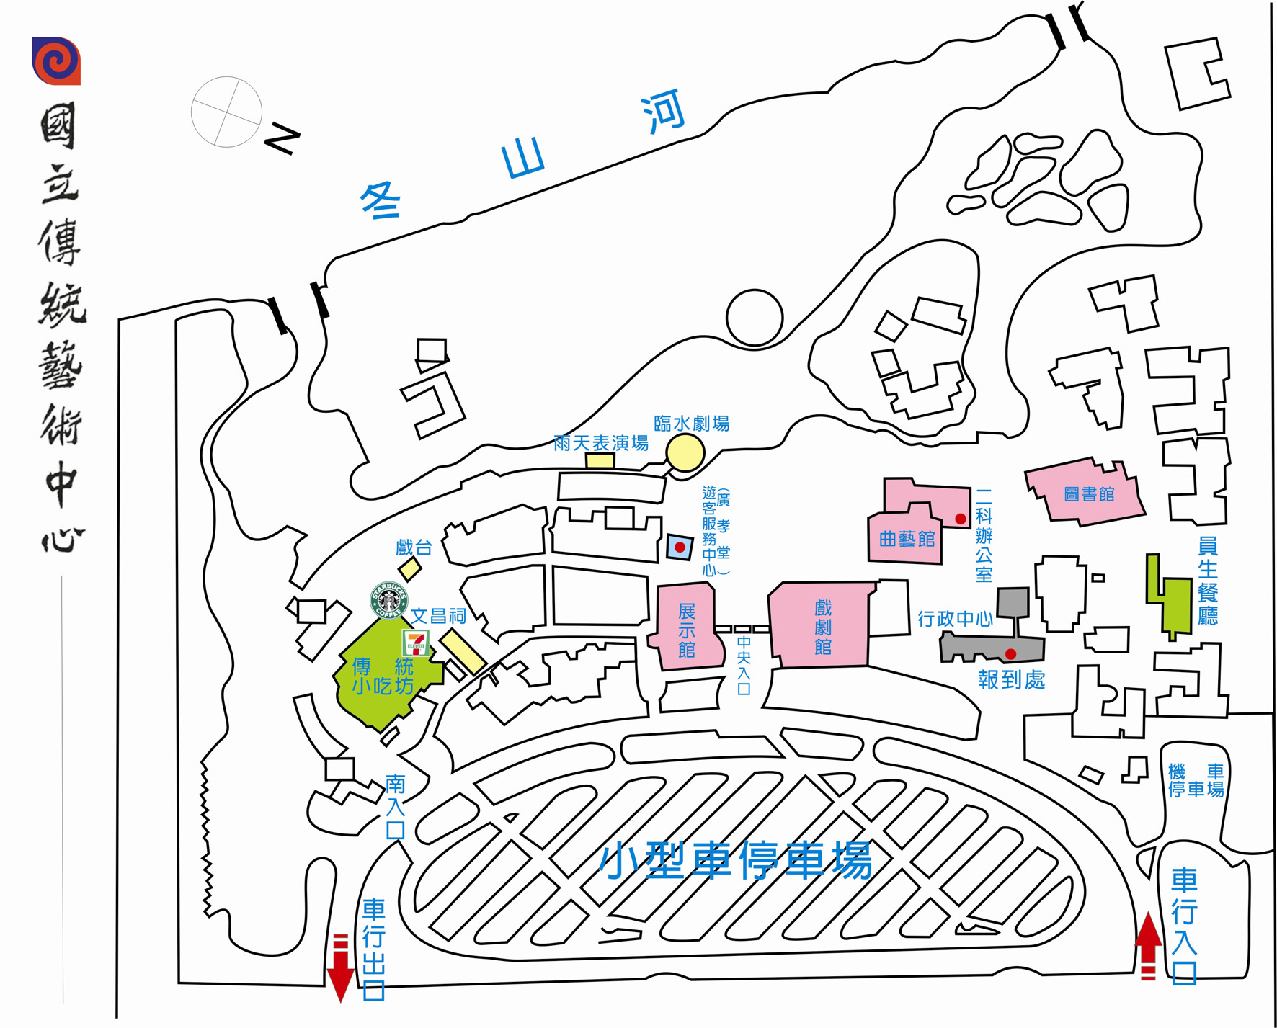
（四）本活動免收入園門票、研習費用，每梯次課程結束後均提供公務人員終身學習研習時數3小時；學員不限參加梯次次數。課程詢問專線：03-9705815轉2068楊小姐。

